ANEXO C

Creando programas en Java
El kit de desarrollo Java SDK
Para escribir en Java hacen falta los programas que realizan el pre-compilado y la interpretación del código. Hay entornos que permiten la creación de los bytecode y que incluyen herramientas con capacidad de ejecutar aplicaciones de todo tipo. El más famoso es el SDK y al descargarlo de internet hay que elegir la plataforma deseada.
Entornos de trabajo
El código Java se puede escribir en cualquier editor de texto. Sin embargo, la escritura y compilación de programas hecha de esta forma es un poco incomoda. Por tal motivo hay numerosas empresas que fabrican su propio entorno integrado de desarrollo (IDE).
Los IDE más utilizados en la actualidad son:
-Eclipse:
Es un entorno completo de código abierto que posee numerosas extensiones.

-Netbeans:
Entorno gratuito de código abierto para la generación de código en diversos lenguajes.



Primer programa en Java
Todo código fuente Java se escribe en documento de texto con extensión .java. Algunos detalles importantes son:
-En Java hay diferencias entre mayúsculas y minúsculas.
-Cada línea de código debe terminar con punto y coma (;)
-Una instrucción puede abarcar más de una línea.
-Los comentarios; si son de una línea deben comenzar con // y si ocupan más de una línea deben comenzar con /* y terminar con */.
-Los bloques de código se marcan con llaves ({ }).
El código siguiente sirve para escribir ¡Hola Peru! en la pantalla de consola:
Public class PrimerPrograma
{
Public static void main (String[] args)
{
System.out.println (“¡Hola Peru!”);
}
}
La línea Public static void main (String args[]), sirve para indicar el inicio del método main. Este método contiene las instrucciones que se ejecutan cuando el programa arranca. Es decir lo que esta luego de las llaves de main, es el programa en sí.

Entorno de desarrollo integrado IDE
El IDE a utilizar será el Netbeans por ser a nuestro parecer, el que más ayuda proporciona a la hora de programar. Ya que proporciona herramientas de corrección de código en tiempo real, así como sugerencias de código al momento de escribir las líneas de programación.
Netbeans
Inicialmente fue un proyecto realizado por estudiantes de la Republica Checa. Se convirtió en el primer IDE creado en lenguaje Java. En el año 1999, Sun Microsystems adquirió el producto, así mismo compro la empresa Forte que también creaba software IDE; por ello en un comienzo el IDE se llamó Forte for Java. Sin embargo este nombre duro poco, Sun decidio que el producto seria libre y de código abierto; y nació Netbeans para crear aplicaciones Java.
Actualmente es un producto en el que participan decenas de empresas y es capaz de escribir código C, C++, Ruby, Groovy, Javascript, CSS y PHP además de Java.
La versión actual es la 8.0.1.
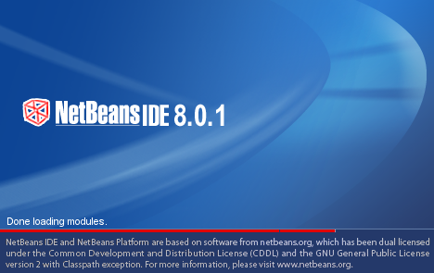

Proyectos con Netbeans
Luego de haber descargado e instalado Netbeans del enlace https://netbeans.org/downloads/ procedemos a entrar al entorno del programa. Una vez aceptada la pantalla de bienvenida de Netbeans, podremos crear proyectos desde File – New Project.

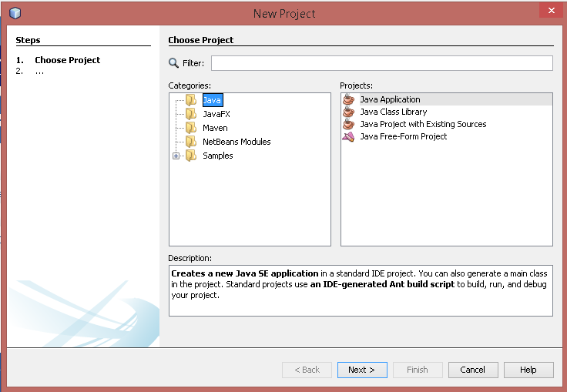
En la ventana New Project hay que seleccionar Java Application. Luego podremos elegir el nombre y las opciones del proyecto.
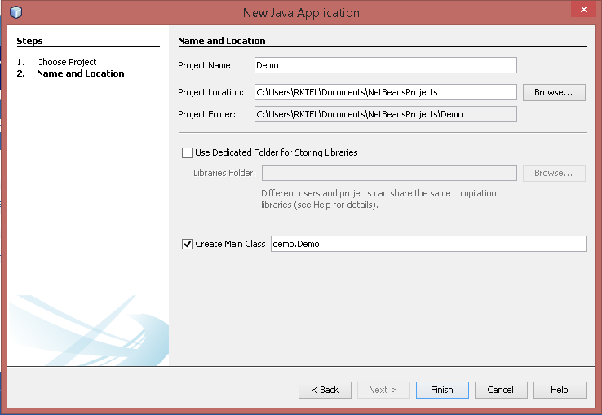
Dentro de las opciones podemos elegir crear la clase principal, la cual posee el método main, por lo tanto será la que se lanza cuando se pida compilar y ejecutar el proyecto. Solo debe haber una clase con el método main en un proyecto. También por defecto Netbeans crea un paquete con el mismo nombre que el proyecto.
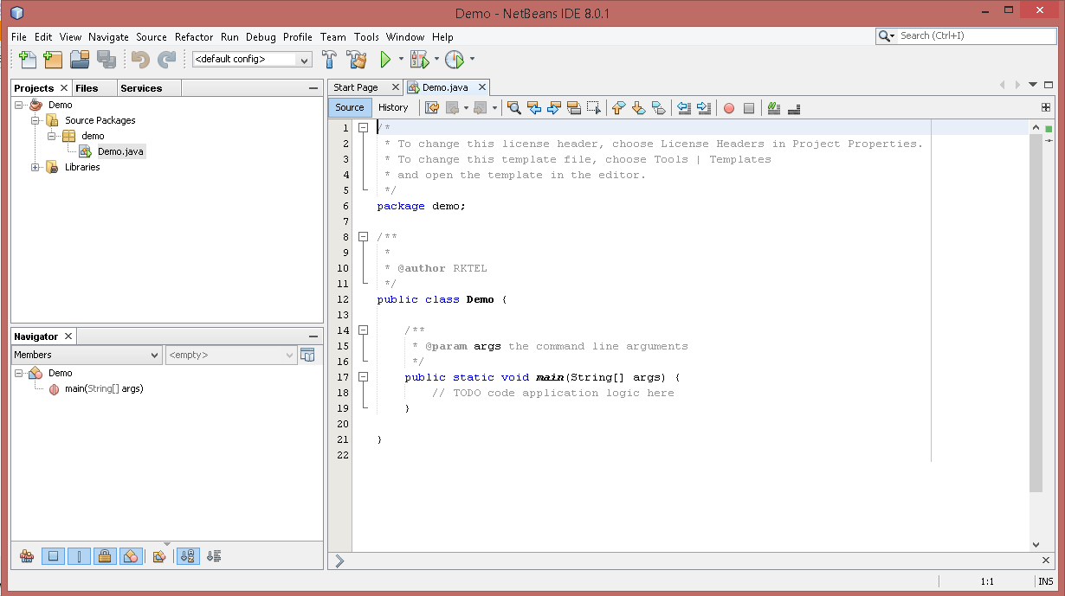
En el lado izquierdo se seleccionan las carpetas fundamentales de los proyectos de Netbeans. En Source Packages está contenido el código de las clases del proyecto. Se dispone de la creación de paquetes para poder organizar las estructura de nuestro proyecto. Las Libraries son clases directamente invocadas por nuestro proyecto.
Si deseamos crear nuevas clases podemos pulsar el botón derecho del mouse sobre el paquete donde queremos almacenar la clase, escogiendo New-Java Class.
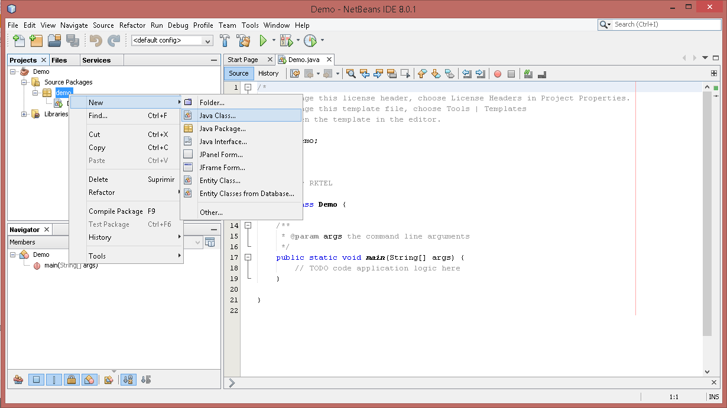
Ejecutar y preparar la distribución
Para probar el proyecto, debemos ejecutarlo. Demos seleccionar la clase principal y presionar Mayusculas+F6. El panel Output, mostrara el resultado de la ejecución.
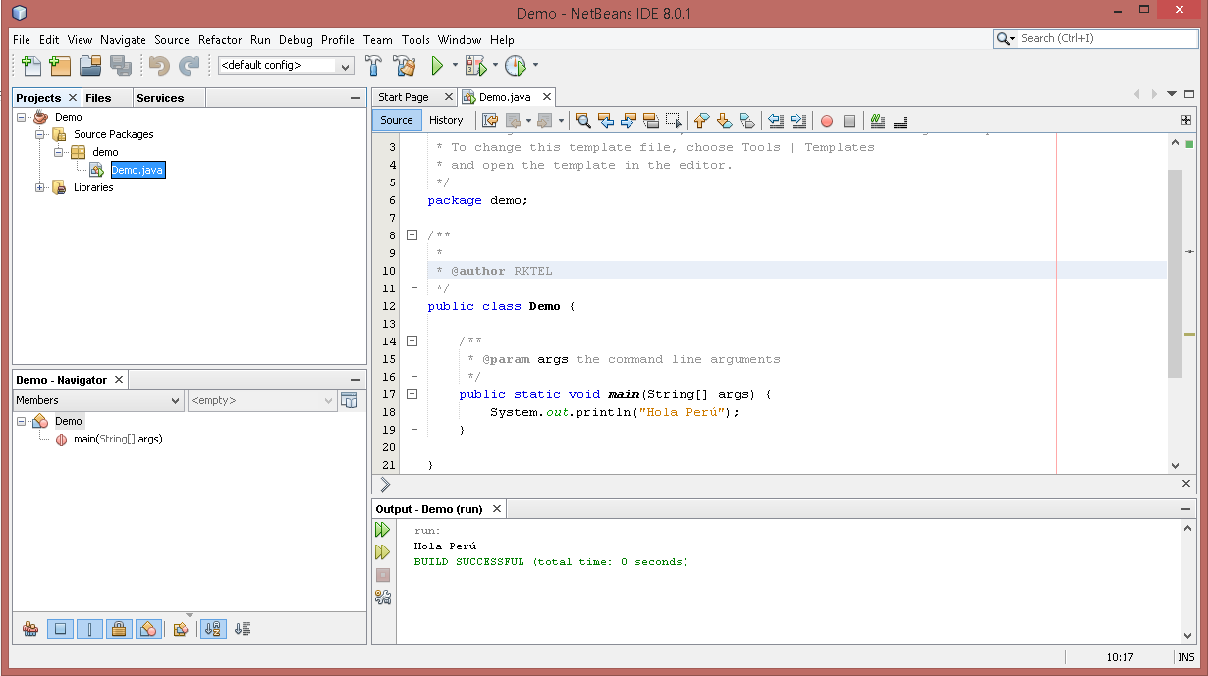
Desde Netbeans podemos preparar el programa para su distribución, para luego incorporar el archivo ejecutable en nuestras computadoras. Para hacerlo debemos seleccionar el proyecto, pulsar el botón derecho del mouse y dar en Clean and Build.
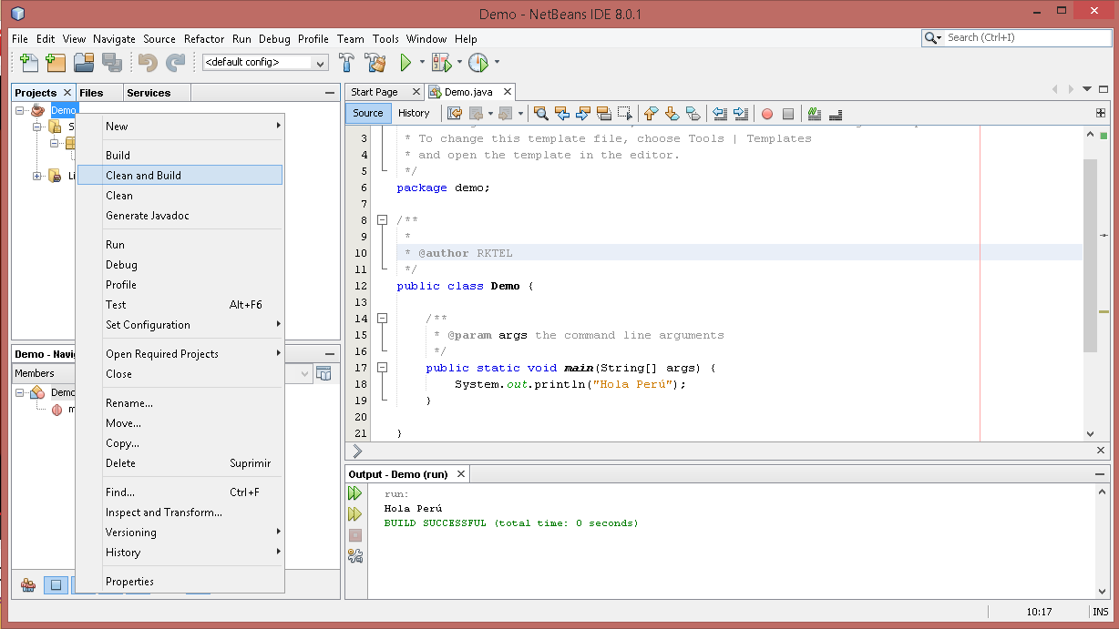

El archivo de distribución posee la extensión .jar y lo podemos localizar en la pestaña Files, dentro de la carpeta con el nombre del proyecto, dentro de la carpeta dist.
